Razred 1.A

ŠPORT
PONEDELJEK, 23.3.2020
1.TEK NA MESTU (1-2 min)
2. GIMNASTIČNE VAJE
 | STOJA RAZKORAČNO, ROKE SO V BOKU. Z GLAVO KROŽIMO V LEVO IN DESNO STRAN. (5X V LEVO, 5X V DESNO).
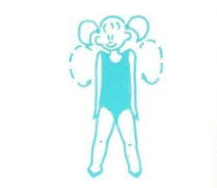 | STOJA RAZKORAČNO, ROKE SO V PRIROČENJU. KROŽENJE Z RAMENI. (5X NAPREJ, 5X NAZAJ).
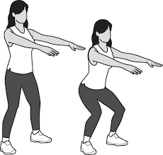 | STOJA. IZTEGNJENE ROKE PRED SEBOJ. STRIŽENJE Z IZTEGNJENIMI ROKAMI.
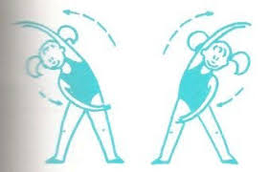 | STOJA RAZKORAČNO, ENA ROKA JE DVIGNJENA, DRUGA SPUŠČENA OB TELESU. IZMENIČNI ODKLONI V LEVO IN DESNO STRAN. (5X V LEVO IN 5X V DESNO).
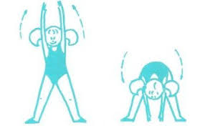 | STOJA RAZKORAČNO, ROKE SO DVIGNJENE. PREDKLONI IN VZKLONI. NE KRČIŠ KOLEN. ((5XPREDKLON, 5 KRAT VZKLON).
 | STOJA RAZKORAČNO, ROKE SO V BOKU. KROŽENJE Z BOKI. (5X V LEVO IN 5X V DESNO STRAN).
 | STOJA. RAHLO POKRČENA KOLENA. KROŽENJE S KOLENI (5X V LEVO IN 5X V DESNO STRAN.)
 | SKOKI PO ENI NOGI. 5X PO LEVI IN 5X PO DESNI NOGI.
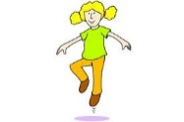 | HOJA NA MESTU PO PRSTIH.
 | HOJA NA MESTU PO PETAH.
Vir sličic: https://www.clipart.email%2Fclipart%2Fbalance-on-one-foot-clipart-
https://studentski.net/gradivo/umb_pef_rp1_ds1_sem_zibanje_valjanje_poskoki_v_opori_na_rokah_01

3. VAJE S KARTONOM (10 X 15 cm)
VSAKO VAJO PONOVI VSAJ 8 X.
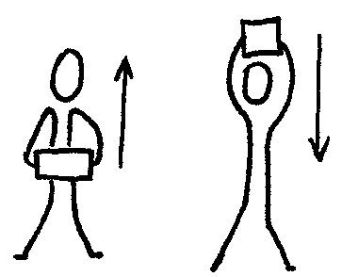 | STOJIMO RAZKORAČNO, KARTON DRŽIMO Z OBEMA ROKAMA PRED SABO, VZPNEMO SE NA PRSTE IN ROKI VZROČIMO.
 | SEDIMO S STEGNJENIMA NOGAMA, GLOBOK PREDKLON, S KARTONOM POSKUSIMO POTRKATI PRED STOPALI.
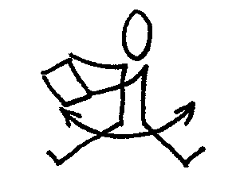 | SEDIMO RAZNOŽNO, TRUP SUKAMO V DESNO IN LEVO.
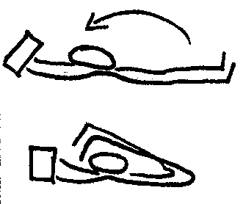 | LEŽIMO NA HRBTU, KARTON DRŽIMO NAD GLAVO, S PRSTI NA NOGAH SE DOTAKNEMO KARTONA.
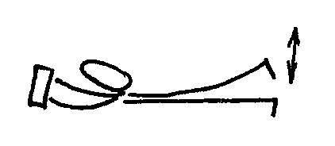 | LEŽIMO NA TREBUHU, KARTON DRŽIMO PRED SEBOJ, DVIGUJEMO IZMENIČNO LEVO IN DESNO NOGO.
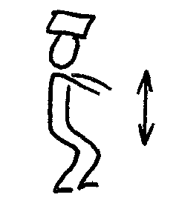 | KARTON SI POLOŽIMO NA GLAVO, DELAMO POČEPE.
 | KARTON POLOŽIMO NA TLA IN GA SONOŽNO PRESKAKUJEMO.
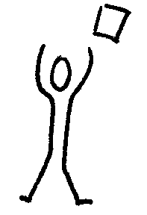 | KARTON VRŽEMO V ZRAK IN GA SKUŠAMO UJETI.
Vir: Kosec, Mramor: Športna vzgoja za predšolske otroke, Ljubljana: DZS, 1991.
Trdina: Tudi predšolski otrok telovadi, Ljubljana: DZS, 1979.
SREDA, 25.3.2020

1. TEK NA MESTU (1- 2 min)
2. POZDRAV SONCU
VSAJ 3X PONOVI VAJO.
VAJE SMO SE UČILI PRI URI ŠPORTA, SPODNJE SKICE NAJ VAM BODO V POMOČ.
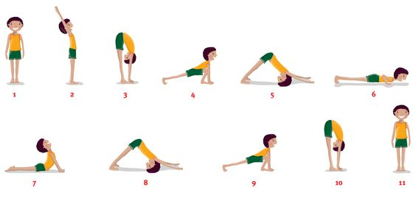
Vir: https://www.pinterest.ch/pin/191262315400459094/
Pozorni bodite na dihanje:
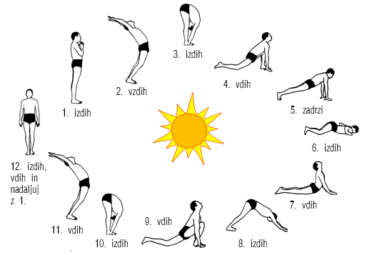
Vir: https://www.parkinson.si/2018/09/13/krepitev-telesa-vaje/

3. VAJE S PAPIRNATIM TULCEM
VSAKO VAJO PONOVI 8 -10 X.

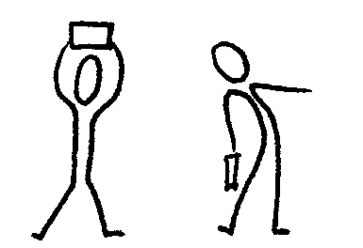 | STOJIMO RAZKORAČNO, TULEC DRŽIMO NAD GLAVO, DELAMO ODKLONE V ENO IN DRUGO STRAN, PRI TEM SE S TULCEM DOTAKNEMO STEGNA.
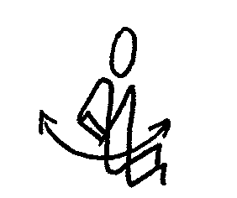 | KLEČIMO, TULEC V IZTEGNJENIH ROKAH DRŽIMO PRED SEBOJ, SUKAMO SE V LEVO IN DESNO.
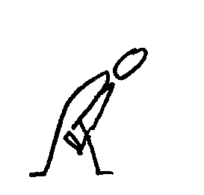 | STOJIMO RAZKORAČNO, TULEC DRŽIMO PRED SEBOJ, GLOBOK PREDKLON, DA DAMO TULEC MED NOGAMA ČIM BOLJ NAZAJ.
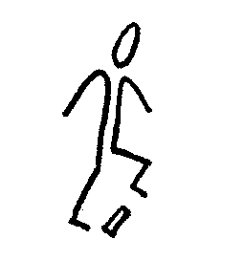 | TULEC POLOŽIMO NA TLA IN GA PRESTOPAMO NAPREJ IN NAZAJ.
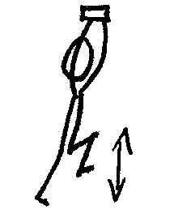 | STOJIMO, TULEC DVIGNEMO NAD GLAVO, KORAKAMO – KOLENA DVIGUJEMO ČIM VIŠE.
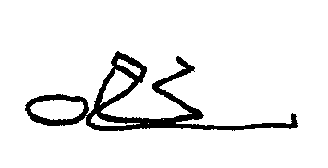 | LEŽIMO NA HRBTU, TULEC DRŽIMO PRED PRSMI, ENO NOGO SKRČIMO IN SE S KOLENOM DOTAKNEMO TULCA. ISTO PONOVIMO Z DRUGO NOGO.
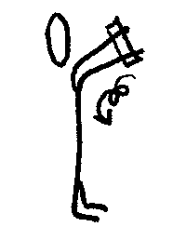 | STOJIMO, ROKI STA IZTEGNJENI, TULEC LEŽI NA DLANEH, ROKI DVIGNEMO, DA SE TULEC ZVALI DO RAMEN.
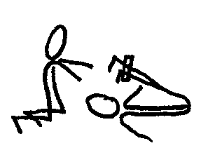 | PAR: PRVI LEŽI NA HRBTU IN TULEC DRŽI S STOPALI, DRUGI KLEČI ZA GLAVO PRVEGA. PRVI DVIGNE NOGI IN PODA TULEC DRUGEMU. NATO MESTI ZAMENJATA.
Vir: Kosec, Mramor: Športna vzgoja za predšolske otroke, Ljubljana: DZS, 1991.
Trdina: Tudi predšolski otrok telovadi, Ljubljana: DZS, 1979.

PETEK, 27.3.2020
1. TEK NA MESTU (1- 2 min)

2. POZDRAV SONCU

3. VAJE OB ZIDU
VSAKO VAJO PONOVI VSAJ 8 X.

 | Z OBRAZOM SMO OBRNJENI PROTI ZIDU, IZMENIČNO Z LEVICO IN DESNICO SKUŠAMO SEČI ČIM VIŠE.
 | ENAKO KOT PRI PREJŠNJI VAJI, LE DA SMO S HRBTOM OBRNJENI PROTI ZIDU.
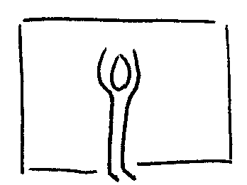 | Z OBRAZOM PROTI ZIDU Z OBEMA ROKAMA HKRATI SKUŠAMO SEČI ČIM VIŠE.  PONOVIMO, LE DA SMO SEDAJ PROTI ZIDU OBRNJENI S HRBTOM.
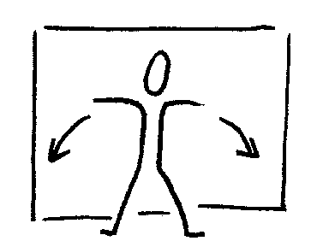 | S HRBTOM SE NASLONIMO NA ZID, DELAMO ODKLONE V DESNO IN LEVO.
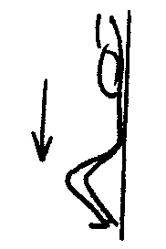 | HRBET IMAMO TIK OB ZIDU, ROKE SO NAD GLAVO, SPUSTIMO SE V ČIM GLOBJI ČEP – PRI TEM HRBTA NE ODMIKAMO OD STENE.
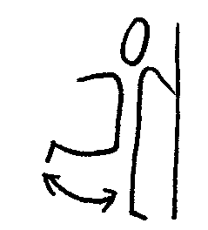 | Z BOKOM SMO OBRNJENI PROTI ZIDU, Z NOTRANJO ROKO SE NASLONIMO NA ZID, Z ZUNANJO NOGO MOČNO ZAMAHUJEMO NAPREJ IN NAZAJ.
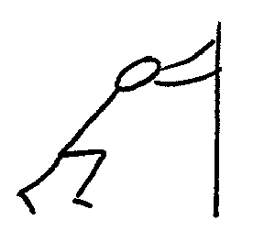 | STOPIMO EN KORAK OD ZIDU, Z ROKAMA SE NASLONIMO NA ZID, TEČEMO NA MESTU.
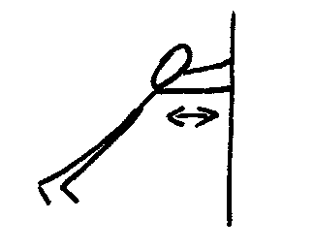 | STOJIMO TAKO KOT PRI PREJŠNJI VAJI, STEGUJEMO IN KRČIMO ROKE (DELAMO ′SKLECE′).
Vir: Kosec, Mramor: Športna vzgoja za predšolske otroke, Ljubljana: DZS, 1991.
Trdina: Tudi predšolski otrok telovadi, Ljubljana: DZS, 1979.

GLASBENA UMETNOST

TOREK, 24.3.2020 IN PETEK, 27.3.2020

DEJAVNOST: PETJE ZNANIH PESMI

PREDLOG IZVEDBE:
- »GLASBA PO ŽELJAH«; Starši izrazite 3 - 5 glasbenih želja. Izbirate med pesmimi, ki smo se jih naučili v šoli pri glasbeni umetnosti. Učenec zapoje izbrane pesmi.
- ŽREBANJE PESMI; Na listke napišite naslove pesmi (lahko napišejo tudi učenci sami). Pomagate si z naslovi pesmi v malem brezčrtnem zvezku. Listke stresete v neprosojno vrečko ali škatlo. Izžrebane pesmi učenec zapoje.

LIKOVNA UMETNOST

ČETRTEK, 26.3.2020

LIKOVNI MOTIV: KAKO BOMO PREMAGALI VIRUSE?
NAVODILA / LIKOVNA NALOGA: Na list A4 format (pisarniški papir) s flomastri in barvicami učenec sproščeno naslika sliko, s katero izrazi lastno razmišljanje, doživljanje ali izkušnje s premagovanjem virusov. Učenec naj se prepusti lastni domišljiji in kreativnosti.

Pripravila: Sonja Radikon Bratina

